今日动态
2025年11月20日 星期四 晴
1.来园情况
本学期我班共有30名幼儿，今日来园26人（4人家里有事）。魏沐溪、刘一凡、陈清月、董沐瑶、刘诗玲、朱梓嘉、沙明钰、陈可芯、夏忆馨、苏忆晴、华欣语、颜承毅、孙杰文、张铭皓、肖鹏源、姜昊言、王子木、刘佳富、王慕阳、黄赫璟、李玉轩、沈洪冉、范歆佑、李雨汐等幼儿能根据时间签到、整理水杯并自主吃早点。

2.区域游戏
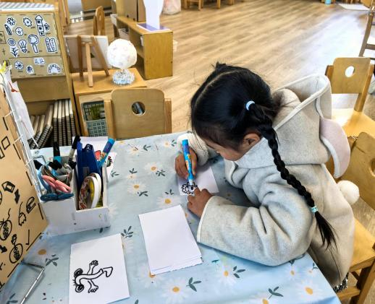 | 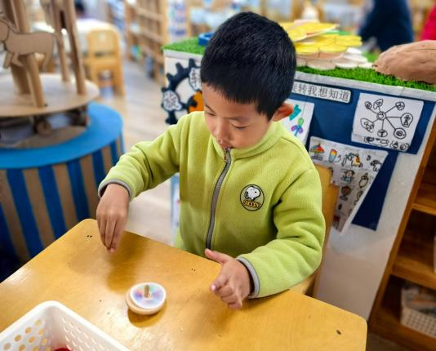 | 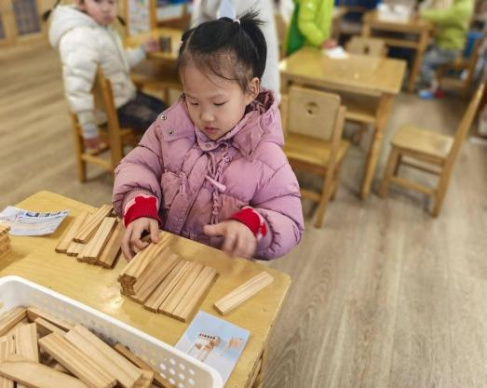
苏忆晴在图书区自制图书。她拿出白纸，将昨天学的儿歌《我班有个小问号》画了下来。画好后，她将纸按照顺序放好，并用订书机订好。 | 颜承毅在科探区玩陀螺。他拿出一张圆形的纸，在上面画上椭圆形进行装饰。装饰好后，用胶棒贴在陀螺上。然后和伙伴一起比比谁的陀螺转的久。 | 刘诗玲在桌面建构玩阿基米德积木。她拿出图卡，按照图卡步骤建构挖土机。
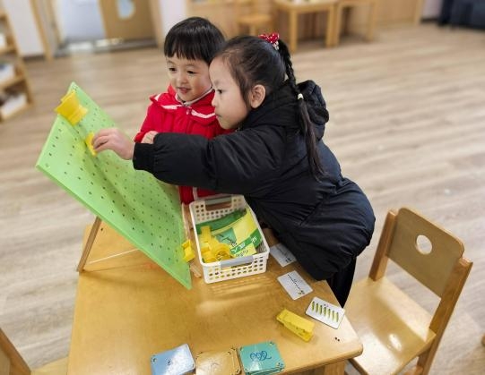 | 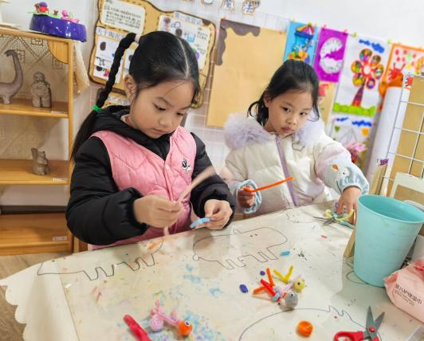 | 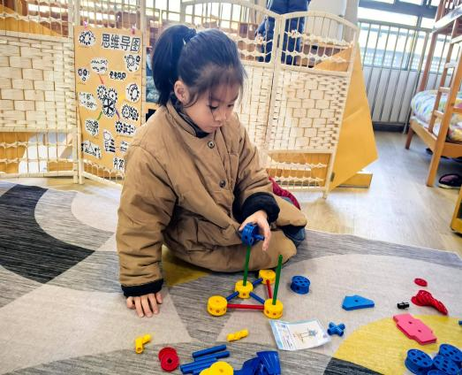
刘汐妍和朱梓嘉在益智区玩“小球扑通”游戏。她们先抽取三种颜色的卡片各一张。刘汐妍按照卡片上提示的阻隔板数量从篓子里拿出七块阻隔板。朱梓嘉根据图卡提示，将投篮框放在操作板第一排第六、七个上。放好投篮框和接球框后，两人将七块阻隔板排列在操作板上。 | 夏忆馨在美工区制作“滑雪小人”。她拿出蓝色扭扭棒对折，接着拿出肉色扭扭棒绕在蓝色扭扭棒上。接着，她拿出毛球，在毛球上贴上两个DIY眼睛。 | 华欣语在万能工匠建构“水车”。她根据图卡提示，先拿出材料。接着，她拿出三个万能点，两两万能点之间用蓝管连接。

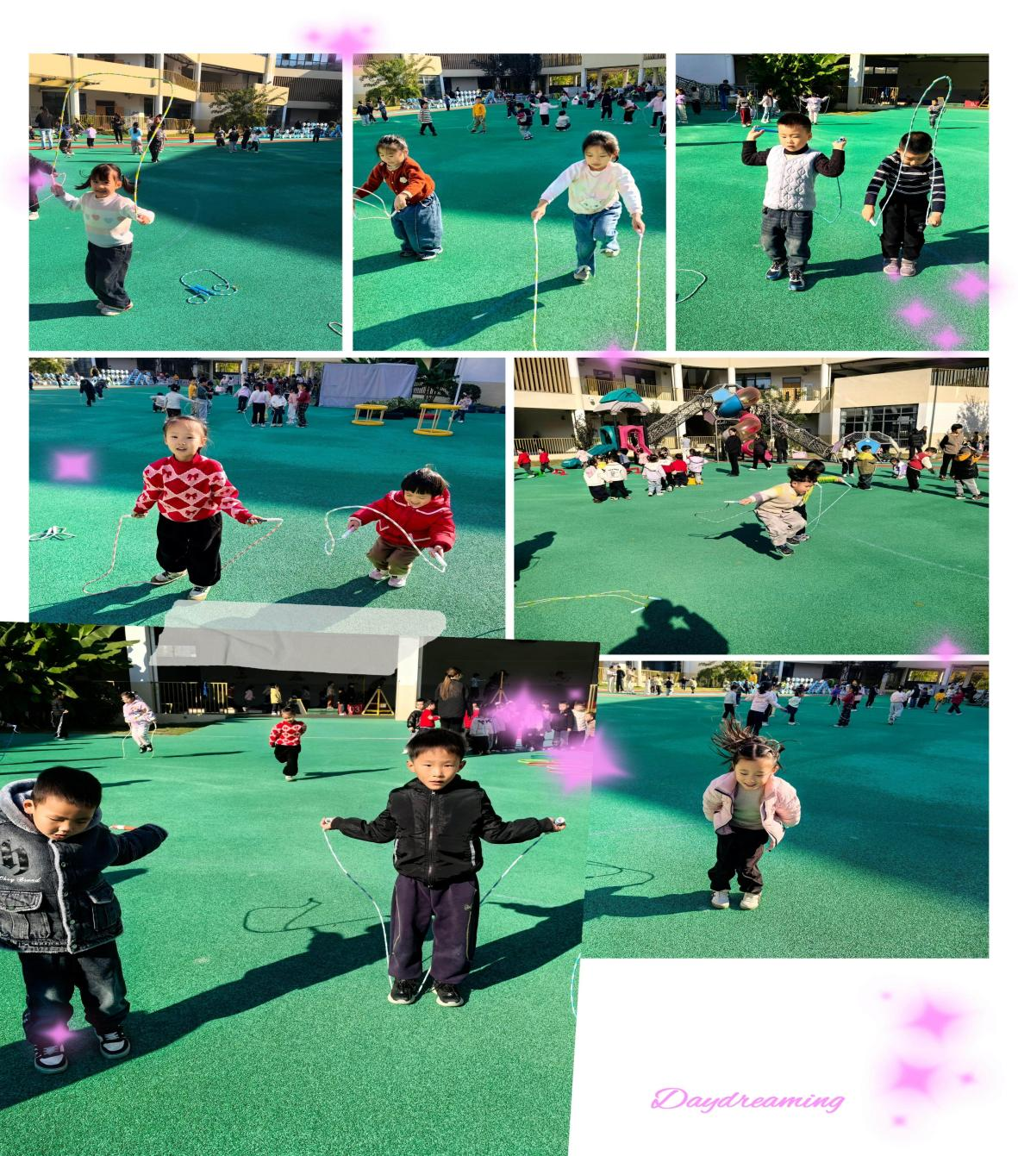
3.户外活动

4.集体活动
科学：盐水里的鸡蛋
这是一节偏观察类的科学活动。让沉在水里的生鸡蛋浮起来是利用加入盐之后，液体的密度在不断增加，随着盐的不断加入，盐水的密度大于鸡蛋的平均密度时，鸡蛋所受的浮力大于重力，鸡蛋便会浮出水面。这是一个很简单的物理现象，幼儿通过自己动手实验和观察能够直观形象地观察到。活动中，能通过猜想、实验验证等方法经历过程了解该科学现象，用科学的态度发现生活中的一些小秘密的幼儿有：刘汐妍、刘一凡、董沐瑶、刘诗玲、朱梓嘉、沙明钰、陈可芯、夏忆馨、苏忆晴、华欣语、颜承毅、李雨汐、范歆佑、张铭皓、沈洪冉、刘佳富、李玉轩、王子木、姜昊言、王慕阳、孙杰文等。
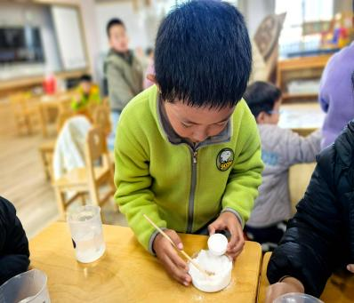 | 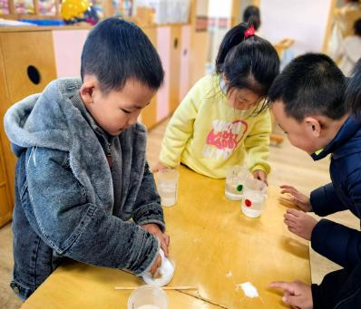 | 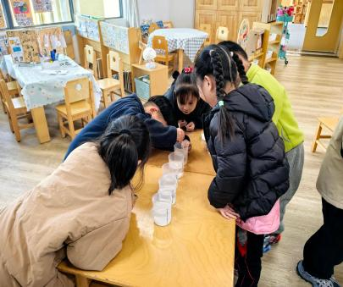 | 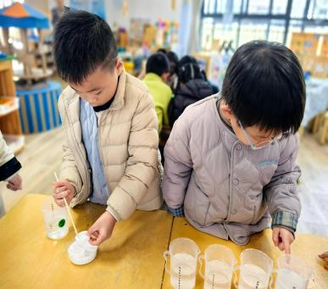
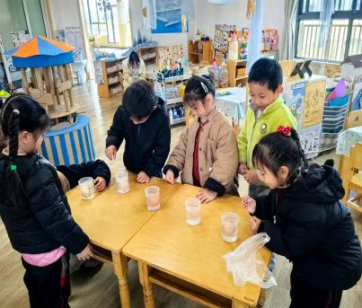 | 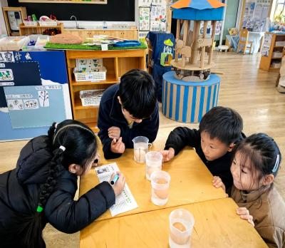 | 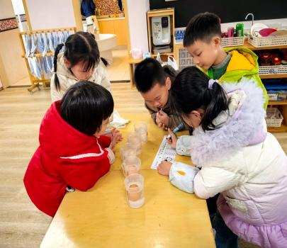 | 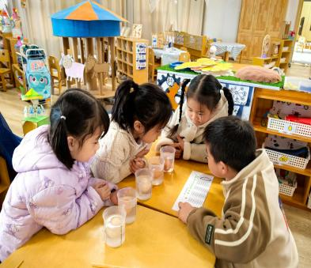
鸡蛋取材于幼儿生活中认识的物体，幼儿对于鸡蛋的认识便是：生鸡蛋有点重，易碎。“浮”在幼儿以往的经验中是比较陌生，有点难以置信，同时他们的比较、判断能力，在操作、观察中细节还有待进一步的提升。但是大班幼儿思维活跃，对身边的科学现象很感兴趣，在活动中能积极动手动脑解决问题。

5.生活活动
今天午餐吃的是小米饭、红焖羊肉、包菜炒香干和魔芋紫菜汤，能做到自主盛饭、盛菜，在规定时间内安静进餐并做好饭后三部曲的有：董沐瑶、王慕阳、孙杰文、姜昊言、王子木、颜承毅、刘佳富、华欣语、陈可芯、张铭皓、黄赫璟、李雨汐、李玉轩、刘汐妍、范歆佑、陈宇杰、刘诗玲等。

6.温馨提示
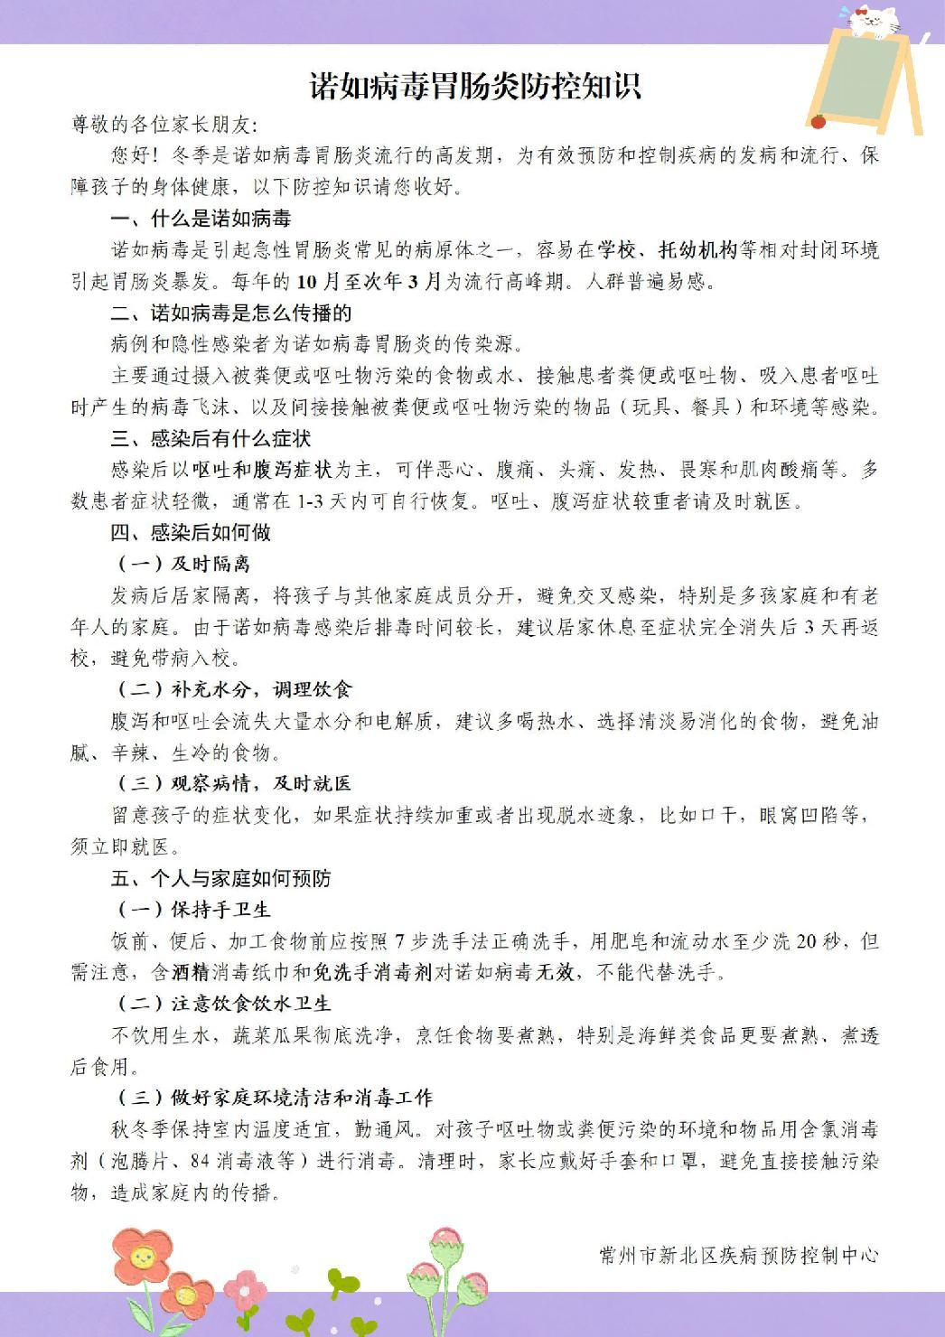
各位家长大家好，冬季是诺如病毒胃肠炎流行的高发期，为有效预防和控制疾病的发病和流行，保障孩子的身体健康，以下防控知识请您收好！

